Innovación y Emprendimiento

Innovation and Entrepreneurship.

Autor 1: Santiago Londoño López
Computación Blanda, Universidad Tecnológica de Pereira, Pereira, Colombia
Correo-e: santiago.londono@utp.edu.co

Resumen— El paper puesto a consideración es una apuesta técnica hacia la aplicación de tecnologías de computación blanda, con el propósito de servir a propósitos de carácter académico, y buscar su potencial aplicación en entornos de innovación y emprendimiento, soportados por la institución de educación superior y la plataforma EMPeCé, puesta a disposición por la Secretaría de Desarrollo Económico y Competitividad de la Alcaldía de Pereira.

Palabras clave—. Investigación, Producto, Innovación, Tecnología, Informática, Emprendimiento.

Abstract— The paper put into consideration is a technical commitment towards the application of soft computing technologies, with the purpose of serving academic purposes, and seeking its potential application in innovation and entrepreneurship environments, supported by the institution of higher education and EMPeCé platform, made available by the Ministry of Economic Development and Competitiveness of the Municipality of Pereira..

Key Word —. Research, Product, Innovation, Technology, Information Technology, Entrepreneurship.

INTRODUCCIÓN

El presente paper (documento técnico estándar) está orientado al diseño de una iniciativa de proyecto o producto que permita aplicar los conocimientos adquiridos en la Universidad Tecnológica de Pereira, específicamente en las materias de Inteligencia Artificial, para llevar a cabo una propuesta que sirva como base para el desempeño académico, pero que vaya mucho más allá al concebir la solución a un problema de interés para la sociedad y para el ambiente académico y de proyección para la competitividad.

Para lograr lo anterior, se utilizará la plataforma EMPeCé, especialmente diseñada por la Secretaría de Desarrollo Económico y Competitividad de la Alcaldía de Pereira, la cual se pone a disposición en el marco de una iniciativa regional para promover el emprendimiento de base tecnológica.

EMPeCé es un sistema web basado en herramientas universales, integrando tecnologías estándar, como las siguientes: HTML5, CSS3, JavaScript, JQuery, Node.js, PHP y MySQL. El sistema está instalado en los servidores de la Alcaldía, cumpliendo con los parámetros establecidos por la institución en cuanto a la infraestructura física, ancho de banda y sistema de almacenamiento y protección de la información.

La plataforma EMPeCé permite organizar a los usuarios en Grupos de Gestión, cada uno de los cuales se corresponde con un programa específico, entre los cuales se pueden citar: Hecho en Pereira, Banca para Todos, CEDES, C+T+í, entre otros. Cada programa posee un líder que orienta la creación de usuarios y supervisa las actividades globales de los usuarios ligados al programa. El líder dispone de herramientas para validar las tareas realizadas y generar indicadores y reportes de las actividades desarrolladas. Esta es la gran oferta que la Secretaría pone a disposición de los usuarios, y que aquí se hace visible para los estudiantes que conforman programas académicos de base tecnológica.

Los emprendedores, por el sólo hecho de pertenecer a la plataforma EMPeCé, disponen de un dashboard en el cual pueden registrar sus proyectos y productos, facilitando la gestión integral de los mismos. Cada usuario emprendedor dispone de una clave de acceso única, y la traza de sus actividades queda registrada en la plataforma.

La plataforma EMPeCé, llena un vacío existente en los sistemas de información en la región, al permitir el registro digital de todos y cada uno de los emprendedores, de sus proyectos y de los productos que ofertan. Esta información, vital para la gestión de los emprendedores y para la generación de políticas de la Secretaría, se complementa con la disponibilidad de herramientas y módulos que facilitan el registro y seguimiento de cada producto y proyecto, facilitándole a los emprendedores optimizar sus recursos y promover el producido de sus actividades, generando oportunidades de comercialización y venta. Adicionalmente, le facilita a los emprendedores el cumplimiento de los requerimientos formales establecidos por el estado, y a la Secretaría el disponer de un mapa global de las actividades de emprendimientos, organizados por programa y meta datos ligados al proceso. Por último, resaltar que esta es una manera de promover el crecimiento regional, gracias al apoyo que desde la Alcaldía se brinda a esta iniciativa.

Para acceder a esta plataforma, debe utilizarse el enlace: empece.pereira.gov.co

En las siguientes pantallas se presenta la secuencia de interfaces disponibles. Se enfatiza que para acceder al dashboard individual (panel de trabajo) se debe utilizar el nombre de usuario grabado en el proceso de registro, con la contraseña 1234 (la cual se puede modificar posteriormente dentro de la plataforma)

Al abrir el navegador con el link indicado, se obtiene la pantalla:

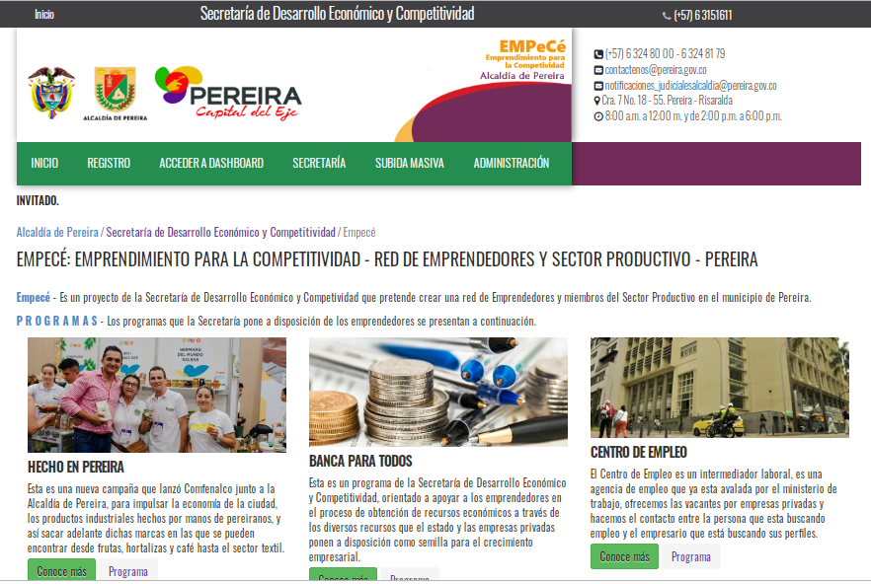

Para acceder al REGISTRO DEL USUARIO, debe hacerse clic sobre la opción de menú REGISTRO
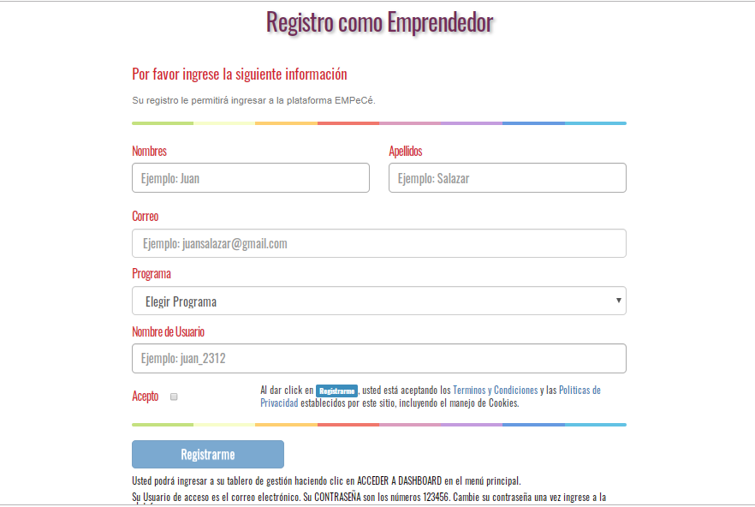

Al hacer clic sobre la opción de menú ACCEDER A DASHBOARD, se obtiene la pantalla de credenciales. Utilizar el nombre de usuario registrado previamente, con la contraseña 1234 (la cual debe cambiar posteriormente)

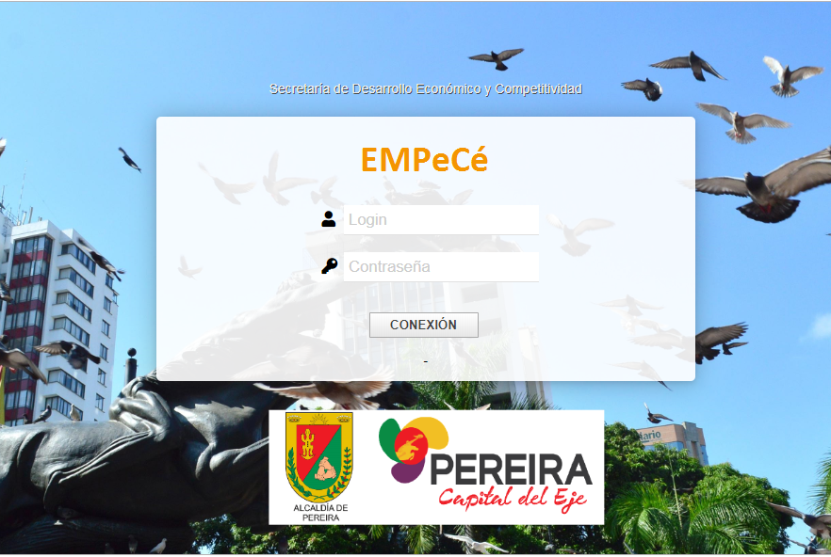

Panel de trabajo brindado por la plataforma:

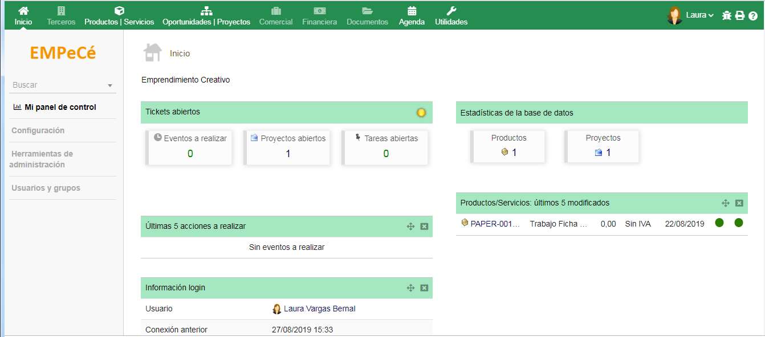

Una vez en esta pantalla, se procederá a la utilización de todas las opciones que brinde la plataforma. En particular, podrá subir documentos de todo tipo, crear proyectos, generar productos, controlar el proceso comercial, entre muchas otras alternativas.

CONTENIDO

- Áreas de conocimiento

Técnicas de computación blanda:

- Redes Neuronales
- Lógica Difusa
- Sistemas Expertos
- Algoritmos Genéticos
- Agentes Inteligentes

- Redes Neuronales

Existen varias definiciones de las redes neuronales; desde las cortas y genéricas hasta las detalladas y complejas, algunas de estas definiciones son: “Una nueva forma de computación, inspirada en modelos biológicos; un modelo matemático compuesto por un gran número de elementos procesales organizados en niveles; … un sistema de computación compuesto por un gran número de elementos simples, elementos de procesos muy interconectados, los cuales procesan información por medio de su estado dinámico como respuesta a entradas externas; redes interconectadas masivamente en paralelo de elementos simples (usualmente adaptativos) y con organización jerárquica, las cuales intentan interactuar con los objetos del mundo real del mismo modo que lo hace el sistema nervioso biológico.”[1]
En general, las neuronas suelen agruparse en unidades estructurales llamadas capas. Se pueden distinguir tres tipos de capas:
• De entrada: reciben datos o señales procedentes del entorno.
• De salida: proporcionan la respuesta de la red a los estímulos de entrada.
• Ocultas: no reciben ni suministran información al entorno. [2]
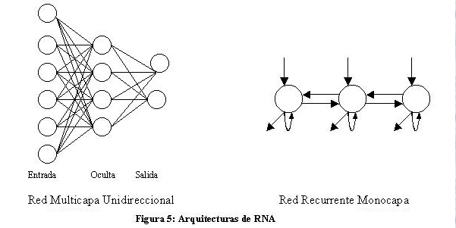

Las redes neuronales se pueden usar para el reconocimiento de textos manuscritos, el reconocimiento del habla, la simulación de centrales de producción de energía, la detección de explosivos, la identificación de blancos de radares, el diagnóstico de imágenes médicas, entre otras.
NNpred, Alyuda Forecaster XL [3] y Tensorflow de Google [4] son algunas de las herramientas que existen para usar redes neuronales artificiales.

Enlaces de referencia:

[1] https://www.frro.utn.edu.ar/repositorio/catedras/quimica/5_anio/orientadora1/monograias/matich-redesneuronales.pdf
[2] http://avellano.fis.usal.es/~lalonso/RNA/index.htm
[3] http://www.tecnicaindustrial.es/TIFrontal/a-3099-herramientas-redes-neuronales-ingenieria-procesos-industriales.aspx
[4] https://www.aprendemachinelearning.com/una-sencilla-red-neuronal-en-python-con-keras-y-tensorflow/

- Lógica Difusa

La Lógica Difusa es “una lógica multivaluada que permite representar matemáticamente la incertidumbre y la vaguedad, proporcionando herramientas formales para su tratamiento.
Debido a esto, se puede considerar que cualquier problema del mundo puede resolverse como dado un conjunto de variables de entrada, obtener un valor adecuado de variables de salida.” [5]
Se puede ver el esquema de la lógica difusa usando el ejemplo de la altura de una población de individuos:
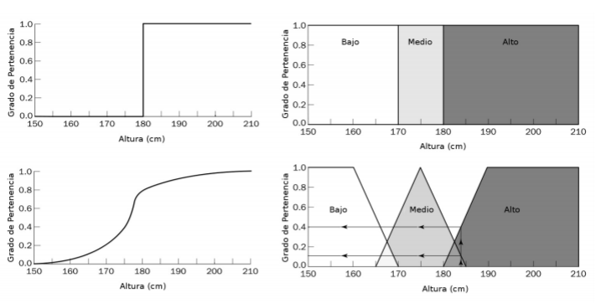
La lógica difusa se ha usado en la automatización de tareas; la empresa japonesa Matsuhita utiliza en sus lavadoras un sistema de control el cual determina automáticamente el ciclo de lavado según las variables correspondientes. Además, se usa en los estabilizadores de imágenes en las cámaras digitales para eliminar las vibraciones involuntarias del operario.
El metro de Sendai, en Japón, usa la lógica difusa en un control difuso dividido en dos módulos, uno para el control de velocidad y otro para la parada automática.
Algunas herramientas para la lógica difusa son fuzzyTECH, jFuzzyLogic, mbFuzzIT (librería de Java), Metarule, SINE, entre otros [6].

Enlaces de referencia:

[5] https://www.esi.uclm.es/www/cglez/downloads/docencia/2011_Softcomputing/LogicaDifusa.pdf
[6] http://www.uco.es/grupos/ayrna/index.php/es/enlaces/14-herramientas-software-logica-difusa

- Sistemas Expertos

Un sistema experto es “un sistema que emplea conocimiento humano capturado en una computadora para resolver problemas que normalmente requieran de expertos humanos. Los sistemas expertos imitan el proceso de razonamiento que los expertos utilizan para resolver problemas específicos. Dichos sistemas pueden ser utilizados por no-expertos para mejorar sus habilidades en la resolución de problemas. También pueden ser utilizados como asistentes por expertos” [7].
La estructura de un sistema experto está dada de la siguiente manera:

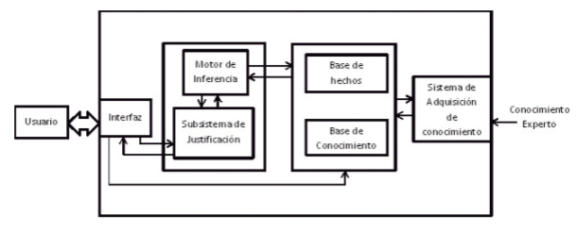

Los Sistemas Expertos pueden ser usados por el campo Militar, la Informática, las Telecomunicaciones, Química, Derecho, Aeronáutica, Geología, Arqueología, Agricultura, Electrónica, Transporte, Educación, Medicina, Finanzas y Gestión. Además de estas áreas, se vuelve interesante ver que los Sistemas Expertos son usados en bienes raíces, por ejemplo, en la tasación de inmuebles y proyectos de desarrollo. Todo esto va ligado a la minería de datos que se basan en razonamiento.
Algunos ejemplos más específicos de Sistemas Expertos pueden ser Sistemas Expertos para el entrenamiento y asistencia en la toma de decisiones en un Centro de Información y Control Aéreo, un sistema de ayuda sobre legislación argentina en riesgos de trabajo, entre otros [7].
Algunas herramientas que son de ayuda para crear Sistemas Expertos son KEE, OPS5, Nexpert, G2 entre otros [8].

Enlaces de referencia:

[7] https://www.palermo.edu/ingenieria/pdf2014/13/CyT_13_24.pdf
[8] https://prezi.com/roymmpmu-fjg/herramientas-utilizadas-en-el-desarrollo-de-sistemas-experto/

- Algoritmos Genéticos

Los Algoritmos Genéticos son “métodos adaptativos que pueden usarse para resolver problemas de búsqueda y optimización. Están basados en el proceso genético de los organismos vivos. A lo largo de las generaciones, las poblaciones evolucionan en la naturaleza de acuerdo con los principios de la selección natural y la supervivencia de los más fuertes, postulado por Darwin (1859). Debido a la imitación de este proceso, los Algoritmos Genéticos son capaces de ir creando soluciones para problemas del mundo real. La evolución de dichas soluciones hacia valores óptimos del problema depende en buena medida de una adecuada codificación de estas” [9].

Un Algoritmo Genético simple sigue el siguiente esquema:
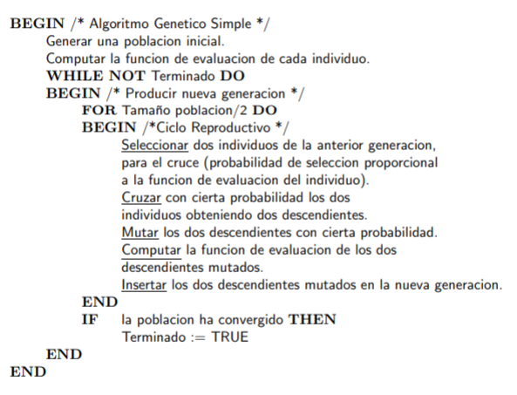

El gran campo de aplicación de los Algoritmos Genéticos se relaciona con aquellos problemas para los cuales no existen técnicas especializadas. Se pueden usar para el enrutamiento de tráfico y envío (llamado Problema del vendedor ambulante), para la robótica, para la simulación y el modelado de computadoras, entre otros [10].
Existen una gran variedad de librerías especializadas en los Algoritmos Genéticos, entre las cuales se encuentran JGenetic (librería de Java), Jenetics (Java), GAUL, GAlib, entre otros.

Enlaces de referencia:

[9] http://www.sc.ehu.es/ccwbayes/docencia/mmcc/docs/temageneticos.pdf
[10] https://www.tecnologias-informacion.com/algoritmosgeneticos.html

- Agentes Inteligentes

Un Agente Inteligente se puede definir como “una entidad software que, basándose en su propio conocimiento, realiza un conjunto de operaciones destinadas a satisfacer las necesidades de un usuario o de otro programa, bien por iniciativa propio o porque alguno de éstos se lo requiere.
Todos los agentes inteligentes son programas, pero no todos los programas que realizan búsquedas son Agentes Inteligentes. Los agentes en sí mismos pueden ser considerados como entidades individuales. Continuamente están realizando procesos que les indican qué hacer y cómo. Se comunican con otros agentes para resolver de forma adecuada su trabajo” [11].

Un esquema del funcionamiento de un Agente Inteligente puede ser el siguiente:
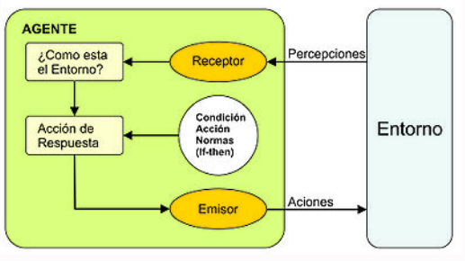

Los Agentes Inteligentes se pueden usar para la representación virtual, comunicándose en lenguaje natural y supliendo a los comerciales; como asistentes personales; como negociador en mercados electrónicos; como agente de búsqueda de información o rastreador; entre otros [11].
Una herramienta que podría ser útil para la creación de un Agente Inteligente puede ser AIPython.org.

Enlaces de referencia:

[11] https://sitiointeligenciaa.wordpress.com/agentes/

- Listado de problemas potenciales tomados de todas las tecnologías enunciadas

Nro. | Descripción del problema | Tecnologías a Utilizar
1
2
3
4
5
6
7
8

- Datos del emprendedor

Nro. | Ítem | Dato
1 | Nombres | Santiago
2 | Apellidos | Londoño López
3 | Correo | Santiago.londono@utp.edu.co
4 | Nombre de Usuario | SaLL
4 | Programa Académico | Ingeniería de Sistemas y Computación
5 | Semestre actual | Octavo

- Caracterización del emprendedor

Nro. | Característica | Descripción
1 | Lenguajes de programación | (experticia en algún lenguaje)
2 | Áreas de interés | (en computación blanda)
3 | Experiencia en Investigación | (proyectos soportados con su trabajo)
4 | ¿Emprendimientos previos? | (¿Ha desarrollado algún emprendimiento en el pasado?)
5 | Interés por el emprendimiento | (¿Le interesan los procesos de innovación?)
6 | Interés por la investigación | (¿O su interés está en la investigación?)
7 | Interés por la aplicación del conocimiento | (¿O prefiere simplemente usar el conocimiento en el trabajo del día a día?)
8 | Proyecto seleccionado | Escriba aquí cuál de los proyectos o problemas previos le resulta interesante
9 | Producto a desarrollar | Indique qué tipo de producto podría resultar de su proyecto
10 | Estado actual del producto | (¿Su idea de proyecto o producto posee algún avance importante en la actualidad?)

- Problema Seleccionado

<Solución propuesta>

- Solución Propuesta

<Teoría general del problema>

- Análisis de la solución

<Mapa de requerimientos>

- Diseño de la solución

<Arquitectura y solución propuesta>

- Implantación

<Implantación: algoritmo y código>

- Modelo de pruebas

<Pruebas del producto desarrollado>

- Modelo de comercialización

<Comercialización del producto. E-commerce>

- CONCLUSIONES

<Conclusiones del proceso desarrollado e impactos obtenidos>.

REFERENCIAS

- Inteligencia Artificial 101. Disponible: https://inteligenciaartificial101.wordpress.com/tag/perceptron/
- El perceptrón. Disponible: file:///C:/Users/utp/Desktop/Redes%20de%20una%20capa.pdf
- Koldo Pina, (2018, marzo). Como entrenar a tú perceptrón. Disponible: https://koldopina.com/como-entrenar-a-tu-perceptron/

